# 4 3D MODELING

|  |  |  |
| --- | --- | --- |
| **NIM** | : | 2118012 |
| **Nama** | : | Adrianus Vianto Eban Kia |
| **Kelas** | : | A |
| **Asisten Lab** | : | Nur Aria Hibnastiar (2118078) |

## Tugas 4 : Karakter 3D

1. Membuat Karakter 3D
2. Buka blender dan ubah viewpoint menjadi view Front. Pilih View lalu Viewpoint kemudian Front.

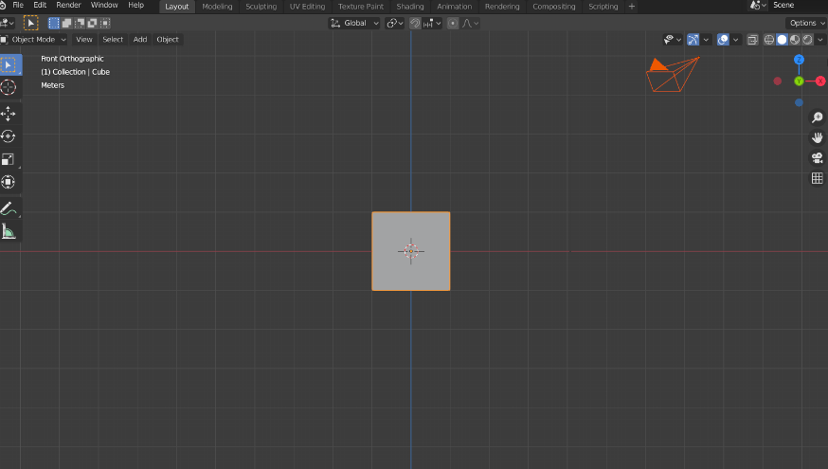

1. Import Sketsa dengan drag and drop ke dalam halaman blender dan perbesar ukuran skesta dengan keyboard (S)

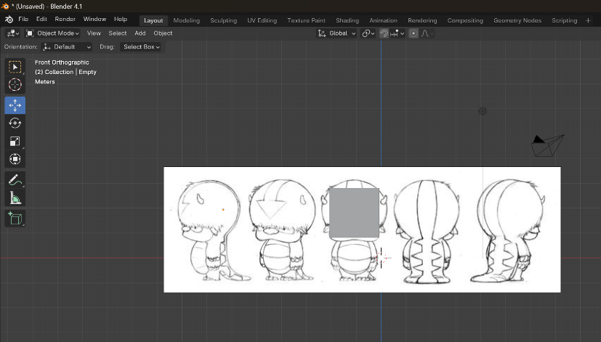

1. Kemudian kemudian Ctrl+C dan Ctrl+V lalu tekan R (rotate) bersamaan dengan tekan Z untuk memutar sketsa ke sumbu Z dan tekan 90 untuk merotasinya sebanyak 90 derajat

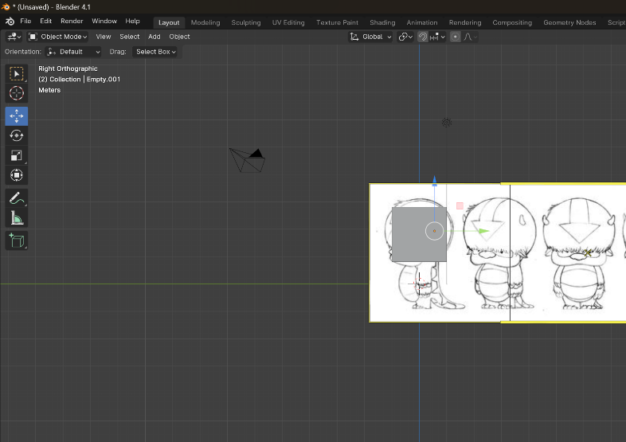

1. Ubah mode pada cube menjadi edit mode atau menggunakan tab.

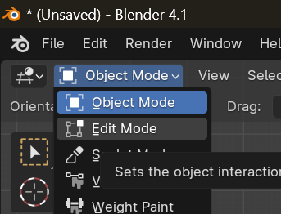

1. Kemudian klik kanan pada bagian cube dan pilih subdivive

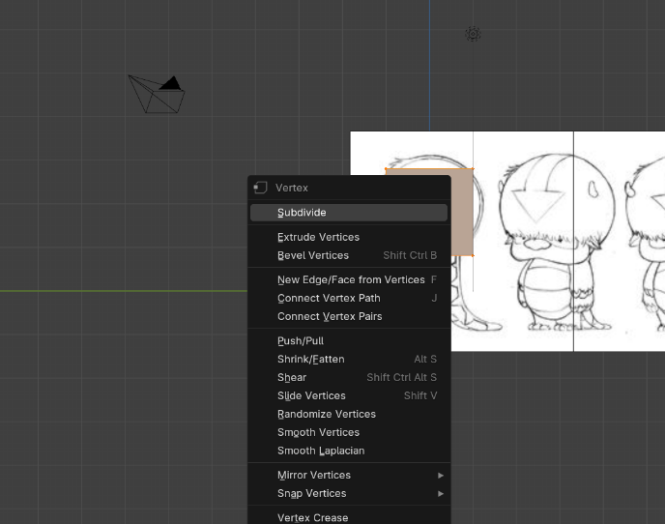

1. Klik subdivive di pojok kiri layer, ubah bagian Number of Cuts dan smoothness. Lalu kembali ke object mode atau tekan tab, ubah ukurannya pada sumbu Z dengan menekan keyboard S (size) + Z (sumbu Z). Ubah bentuknya seperti dibawah ini.

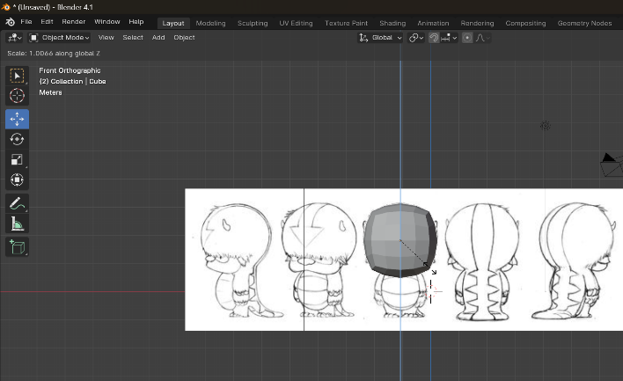

1. Kemudian tampilkan dalam wireframe atau keyboard Z dan pilih wireframe.

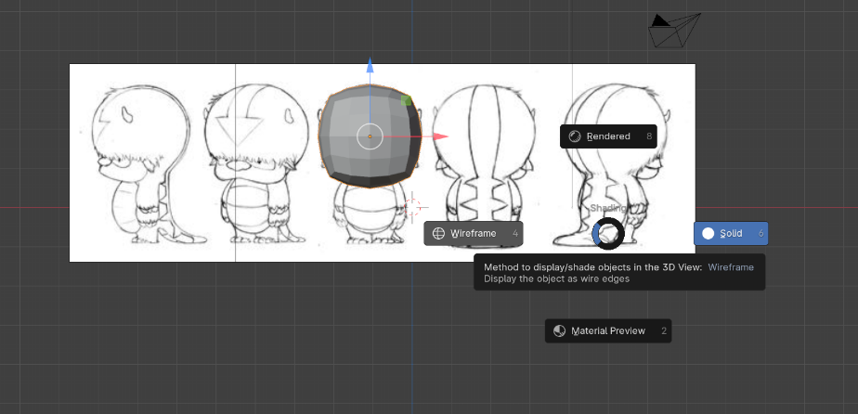

1. Kemudian ini adalah tampilan saat masuk mode wireframe

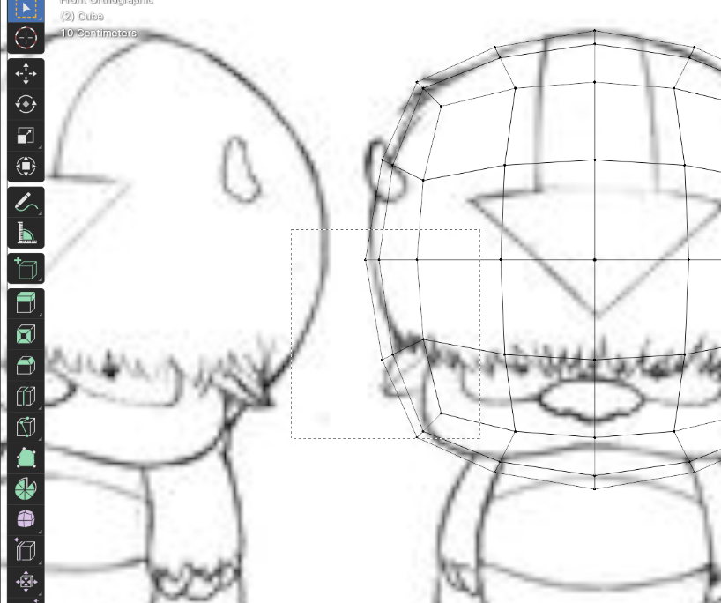

1. Kembali ke mode edit dengan tab dan pilih vertex select. Kemudian seleksi titik / vertex dengan shortcut B (select object). Tekan X dan pilih vertex, untuk menghapus bagian yang telah diseleksi

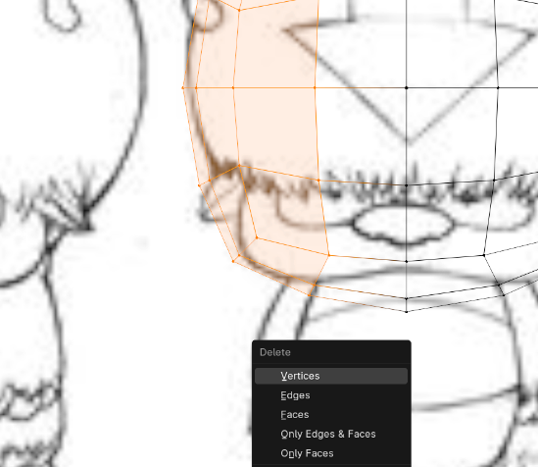

1. Tekan B (Select Object) untuk seleksi bagian yang tersisa.

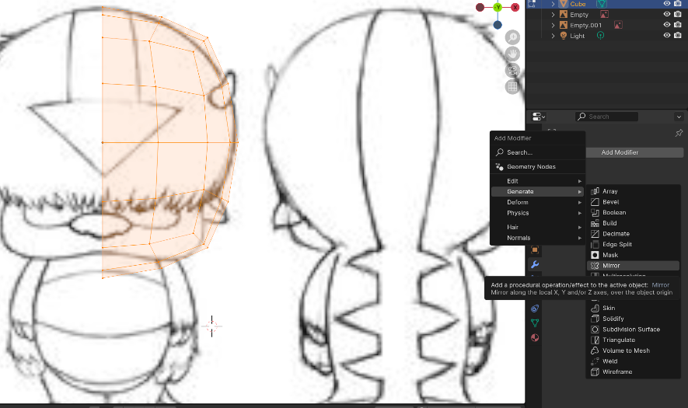

1. Pilih modifier, kemudian pilih add modifier pilih mirror, lalu centang bagian clipping.

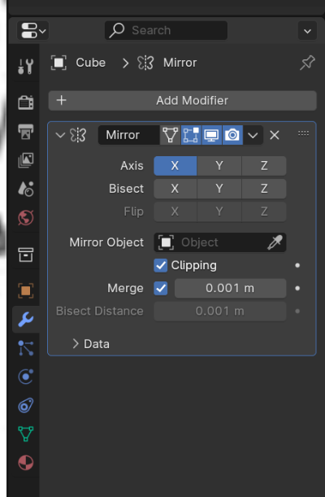

1. Gunakan move tools untuk merapikan tiap titik luar, seleksi bagian yang ingin dirapikan bisa menggunakan vertex select, edge select, atau face select. Gunakan kombinasi keyboard R (Rotate) + Y (Sumbu Y) untuk hasil yang optimal.

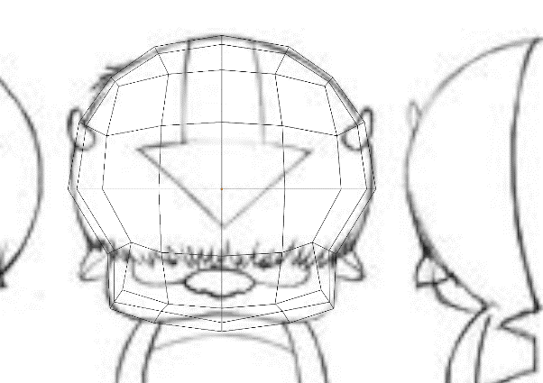

1. Lalukan hal yang sama pada viewpoint numpad 3.

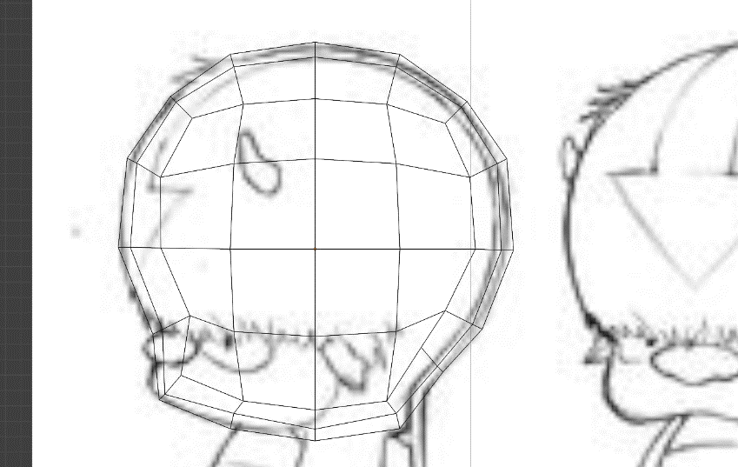

1. Seleksi bagian, kemudian tekan E (Extrude) dan tarik ke bawah. Tampilkan kembali menggunakan view front, masih dipermukaan yang sama tekas S (Size) untuk mengecilkan bagian leher. Jika diperlukan rapikan kembali bagian leher.

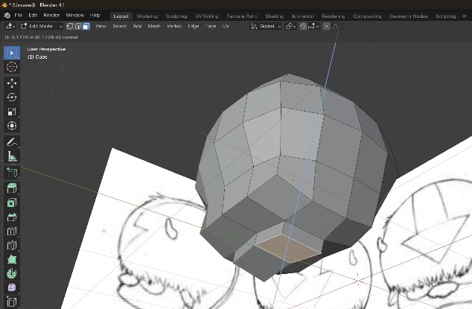

1. Kemudian tekan keyboard E dan selection menggunakan face selection pada bagian kepala untuk membentukan telinga dan tanduk lalu tekan S + Tekan Y agar bentuk kaki seperti gambar berikut.

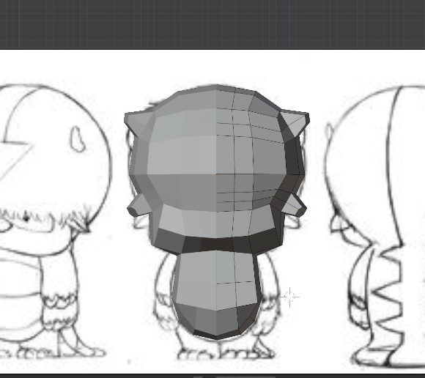

1. Ubah bagian badan dan leher menjadi seperti berikut.

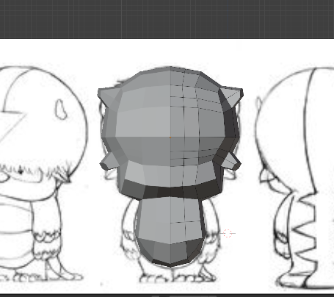

1. Kemudian tekan keyboard E dan selection menggunakan face selection pada bagian kepala untuk membentukan mata dan mulut.

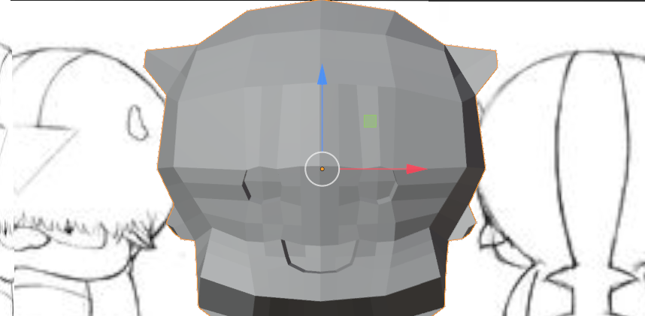

1. Gunakan viewpoint right seleksi 2 bagian, kemudian E (Extrude). Tambahkan bagian lengan bawah dengan tekan keyboard R (Rotate) + Y (Sumbu Y), serta keyboard S (Size) untuk mengecilkan ukuran. Lalu buatkan jari.

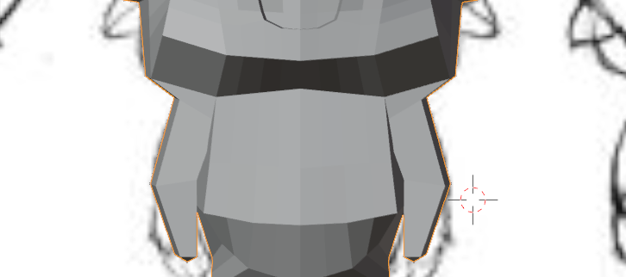

1. Tekan keyboard E (Extrude) + Z (sumbu Z) . Tekan S untuk mengecilkan bagian kaki bawah. Tambahkan bagian kaki, kemudian tampilkan dalam wireframe, seleksi bagian ujung bawah kaki, kemudian tekan E (Extrude) + Z (Sumbu Z) seperti dibawah ini.

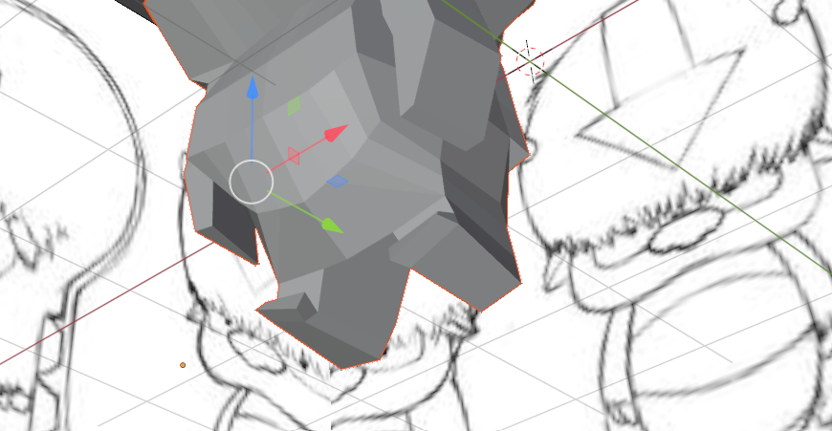

1. Ini adalah tampilan akhir dari desain character.

